**Дубовская Петронеля Изыдорова (Dubowska Petronilla)**

19 мая 1812 г – крещение (НИАБ 937-4-32, лист 24об, №8/1812-р).

**НИАБ 937-4-32:** Лист 24об. **Метрическая запись №8/1812-р.**

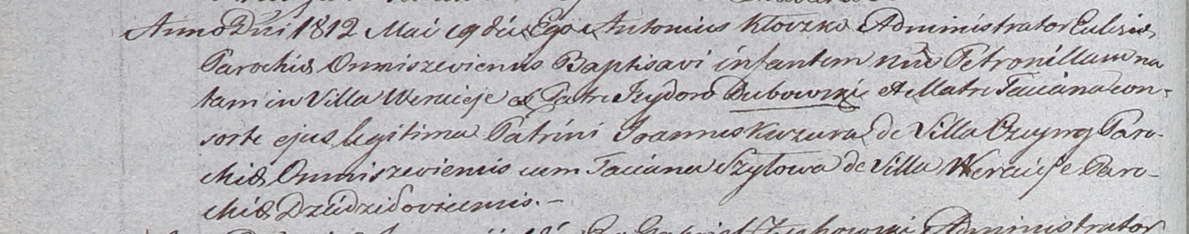

Дедиловичский костел Наисвятейшего Сердца Иисуса. 19 мая 1812 года. Метрическая запись о крещении.

Dubowska Petronilla – дочь крестьян с деревни Веретей.

Dubowski Jsydor – отец.

Dubowska Taciana – мать.

Kuzura Joann – крестный отец, с деревни Чупры парохии Омнишевской.

Szyłowa Taciana – крестная мать, с деревни Веретей.

Kłoczko Antonius – ксёндз, администратор Омнишевский.